Bujanovský

občasník

3/2016

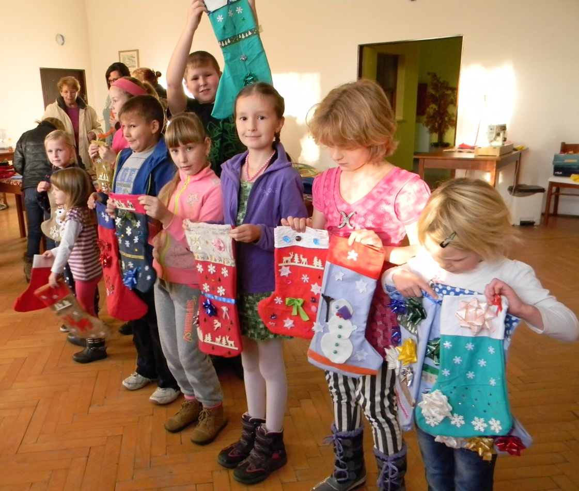

Bujanovský občasník číslo: 3/2016 ze dne 23.11.2016
Evidenční číslo: MK ČR E 21010
Vydala Obec Bujanov, Bujanov 26, 382 41 Kaplice, IČO 245 810, počtem 200 ks, zdarma

ZTV Bujanov
Čilý stavební ruch panuje v jižní části sidla v Bujanově. Společnost SWIETELSKY stavební s.r.o. v lokalitě realizuje přípravu základní technické vybavenosti pro budoucí individuelní výstavbu rodiných domů. Spol. SWIETELSKY zakázku získala ve výběrovém řízení, kterou pro obec zajistila firma Stavební poradna, spol. s r.o. , České Budějovice. Náklady na zhotovení díla představují částku bezmála 14 mil. Kč. Termin dokončení zakázky je smluvně dohodnut na 1 rok od zahájení stavby.
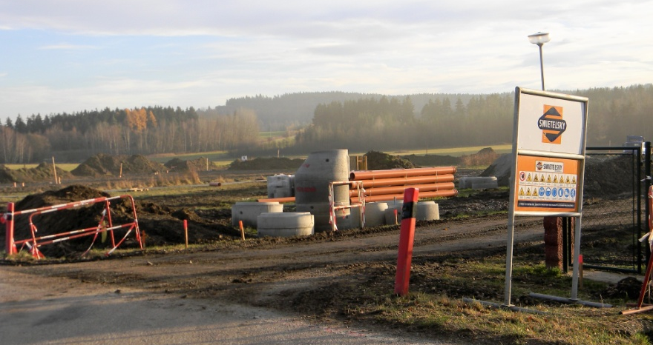
Na ploše vznikne 14 stavebních parcel o výměře 1 000 až 1 500 m². O prodejní ceně budoucích stavebních pozemků zastupitelstvo obce ještě nerozhodlo. Předpokládá se však, že bude pro stavebníky přitažlivá.
Zastavěné území se rozšíří jižním směrem za silnici III/00359 z Nažidel do Rožmitálu. Na komunikaci budou nově umístěny dopravní značky začátek a konec obce. Umístěny zde budou též rychlostní radary. Na komunikaci bude omezena rychlost projíždějících vozidel. Zvýší se tím bezpečnost provozu.
V souvislosti s novou výstavbou bylo již částečně rozšířeno veřejné osvětlení kolem silnice.
Nákladem 120 tis. Kč firma SETERM CB, a.s.,provedla pokládku zemních kabelů a umístění tří světel veřejného osvětlení.

Volby
V řijnu jsme měli možnost zůčastnit se voleb do do zastupitelstva Jihočeského kraje a do Senátu Parlamentu České republiky. Celkové výsledky voleb jsou už známé a vítězné strany již většinou uzavřely koaliční dohody kdo s kým bude spolupracovat a s kým ne.
Možná Vás budou zajímat výsledky voleb v našem volebním okrsku. Ve stálém i zvláštním seznamu voličů bylo pro oboje volby zapsáno 417 voličů. Do zastupitelstva Jihočeského kraje 7. a 8. řijna volilo v obci 116 voličů. Platných hlasů bylo odevzdáno 112. Čtyři hlasy byly neplatné.
Volební účast byla nízká jen 27,82%. V Jihočeském kraji se voleb zůčastnilo 36.31%.
ODS získala 8,03% hlasů, ČSSD 25%, KDU-ČSL 5,35%, ANO 2011 volilo 21,42% voličů, KSČM získala 30,35% hlasů, Jihočeši 2012 volilo 2,67% voličů, DSSS – Ne imigrantům, STOP nepřizpůsobivým a diktátu EU dostala 1,78%, Koalice Svoboda a přímá demokracie – Tomio Okamura (SPD) dostala také 1,78% hlasů a Českou pirátskou stranu volilo 3,57% voličů. Dalších 14 volebních stran nezískalo žádný hlas.
V prvním kole senátních voleb volilo 114 voličů. Volební účast byla 27,34% Odevzdáno bylo 108 platných hlasů. Nejvíce hlasů 46 získal Jindřich Florián Mudr. Miroslav Máče Ing.,CSc., Ph.D dostal 25 hlasů, Tomáš Jirsa Ing., MBA 24 hlasů, Tomáš Novák 8 hlasů, David Žák Mgr a Pavel Himl doc., Dr., phil získali každý po dvou hlasech. Marie Paukejová Ing. dostala 1 hlas. Bez hlasu zůstali Radim Hreha Ing. a Jitka Zikmundová Ing., MBA.
Ve druhém kole senátních voleb, které se konalo 14. a 15. řijna získal 28 hlasů Jindřich Florián Mudr.
Tomáš Jirsa Ing., MBA získal 24 hlasů, Volební účast byla s porovnáním s prvním kolem poloviční. Volit přišlo 13,19% voličů.

Sběrný dvůr Bujanov
Ve sběrném dvoře v Bujanově lze bezplatně od občanů přijímat tyto druhy odpadu:
Pneumatiky, železo, polystyrén, sádrokartón, papír a lepenka, sklo (tabulové sklo, láhve, sklenice), čistý textil a oděvy, dřevo ( dřevotříska, rozebraný nábytek, okna bez kovových součástí a skla), plasty (igelity, folie, kýble, přepravky, PET láhve, čisté obaly od potravin a drogerie), objemný odpad (gauče, sedačky,matrace, koberce, linoleum, autoskla, drátosklo, zrcadla, dlažba a obklady), IPA, eternit, v stavební suť (beton, cihly, střešní tašky), oleje motorové i jedlé, baterie a akumulátory, barvy, lepidla a pryskyřice, obaly a hadry znečištěné barvami, oleji a rozpouštědly.
Ve sběrném dvoře je zajišťován zpětný odběr domácích elektrospotřebičů, elektrozařízení a bojlerů.
Elektrospotřebiče a elektrozařízení (lednice, pračky, sporáky, televize, počítače, monitory, radia, fény, žehličky a pod.) musí být nerozebrané, kompletní včetně přívodního kabelu.
Využitelné složky komunálního odpadu papír, sklo, plasty, PET lahve), čisté oděvy, textil a plyšové hračky lze odkládat roztříděné do kontejnerů umístěných v Suchdole, Nažidlech, Skoronicích a v Bujanově jako doposud.
Otevírací doba je po celý rok každé úterý od 08:00 do 12:00 hod., čtvrtek od 14:00 do 17:00 hod. a sobotu od 08:00 do 12:00 hodin.

Ze školy
Výuka ve škole již běží na plné obrátky a dětí na prázdniny, které jim jistě utekly jako voda mohou dnes už jen vzpomínat. První den školního roku 2016/2017 ve škole slavnostně přivítali paní učitelky a starosta obce Bujanov a obce Rožmitál na Šumavě devět prvňáků, kteří přišli v doprovodu svých rodičů. Škola v je v tomto školním roce organizována jako dvoutřídní. V první třídě je devět žáků prvního ročníku. Třídní učitelkou je ředitelka školy paní Floriánová Olga. Ve druhé třídě je 11 žáků druhého ročníku a šest žáků čtvrtého ročníku. Vyučující je paní Mitrová Eva. Je určitě na škodu věci, že některé dětí, které by mohly plnit školní docházku ve zdejší škole v místě nám odjíždí každé ráno do Kaplice. I v letošním roce bude škola zajišťovat bohatou a pestrou mimoškolní aktivitu.
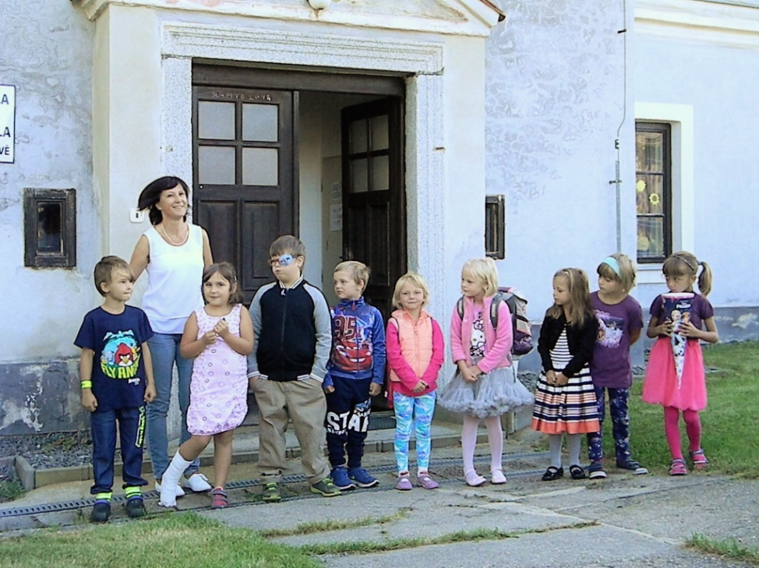

V mateřské škole je zapsáno celkem 15 dětí a kapacita školy je dostatečně naplněna.
V době prázdnin zajistilo vedení obce provedení výměny oken a dveří hospodářského pavilonu a mateřské školy. Jejich výměnu provedla firma Aluplast Kaplice, která ze tří oslovených společností podala nejvýhodnější nabídku. Stavební práce zajistila fa. DUVE s.r.o. z Horního Dvořiště. Celkové náklady byly 450 000,- Kč. Obec na akci získala finanční dotaci 220 tis. Kč z Programu obnovy venkova Jihočeského kraje.
V současné době vedení naší obce i obce Rožmitál na Šumavě započalo s přípravou organizačních změn ve škole. Od počátku nového školního roku v září 2017 by obě školy měly existovat samostatně, každá se svojí vlastní právní subjektivitou. Nastolí se stav jaký byl před rokem 2004, ve kterém došlo z důvodu nedostatečného počtu žáků po dohodě obou obci ke sloučení škol v jeden právní subjekt.
ZPRÁVIČKY OD BROUČKŮ Z MATEŘINKY
Jak už to tak bývá, tak čas letí a my se ani nenadáli a je tady konec roku. I v tomto roce naši Broučci prožili spoustu akcí a odnesli si z nich mnoho zážitků. Shlédli jsme pohádky od divadel různého žánru, u dětí proběhlo vyšetření očí a v květnu jsme se společně vydali linkovým autobusem hned dvakrát do Kaplice. Jednou to bylo do Domu dětí a mládeže na tvoření z keramické hlíny. Vyrobili jsme krásné dárky pro maminky k jejich svátku. Tvoření se dětem líbilo a tak si ho zopakujeme ještě nyní v listopadu. A co budeme vyrábět? Pšššt! To je tajemství, bude to opět dáreček a tentokrát rodičům pod stromeček.
Po druhé jsme se vydali do Kaplice za poznáním a to rovnou do domečku se symbolem moudré sovy – městské knihovny, dětského oddělení. Tam bylo knih! Krátkým programem nás provedla knihovnice Jana Urazilová. Pohádky jsme nejenom poznávali z ukázek, ale společně jsme si i zatančili a zacvičili. Bylo to super dopoledne. Další příjemné chvilky jsme společně prožili před oslavou Dne dětí. Nejprve jsme si s pejskem a kočičkou upekli opravdový dort, pěkně nazdobili, vyrobili si masky pejsků a kočiček a oslava mohla začít. Soutěžili jsme ve dvou družstvech proti sobě a užili si mnoho legrace. Vyhráli jsme samozřejmě všichni a třešničkou bylo samo snězení dortu. Móóc se nám povedl. Tradicí se již stalo i rozloučení s našimi nejstaršími Broučky, kterým jsme popřáli šťastný start do další kapitoly jejich života a věříme, že 1. září vykročili tou správnou nohou. No a nás ještě čeká Mikulášská nadílka s pohádkou, Vánoční besídka pro rodiče, Vánoce ve školce a návštěva kina v Kaplici s pohádkou Doba ledová.
Všem bych chtěla popřát krásné prožití nejenom podzimní, ale už i zimní atmosféry, hodně společně strávených chvilek s vašimi Broučky a budu se těšit na další společné zážitky.

Marie Milsimrová

Rybářské závody
Rybářská sezona na Přibyslavském rybníku se pomalu blíží ke svému konci. Už dnes ji můžeme označit jako úspěšnou co do počtu akcí, které mají mezi jejich účastníky dobrý ohlas, tak i množství ulovených ryb.
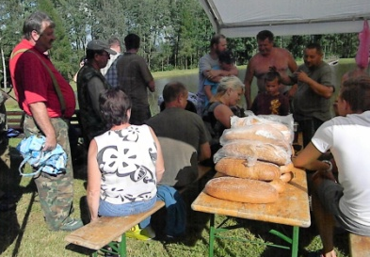
Na konci července se konaly noční závody. Zúčastnilo se 18 závodníků. Startovné byl tentokrát bochník chleba. Nebylo vůbec na škodu, že vedení závodu poněkud pozměnilo zavedená pravidla. Byla vyhlášena jen jedna soutěžní kategorie bez rozlišení věku a závodníci si sami v pořadí podle vylosovaných čísel vybírali stanoviště. Závod byl odstartován v 17.00 hodin a již osvědčený ředitel závodů pan Novák Pavel ho ukončil 01.00 hodinu. V konkurenci dospělých závodníků se prosadil 11letý Libor Vojče z Velešína. Měl nejvíce úlovků a také největší rybu. Vytáhnul kapra 68 cm. Druhé místo obsadila paní Zdena Kalužová, která se zúčastnila závodu jako jediná žena-rybářka. Počasí se vydařilo, spokojenost byla i se zajištěným občerstvením. Noční rybaření si všichni užili.
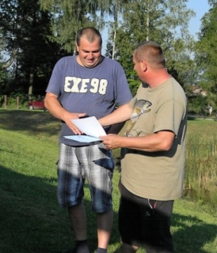
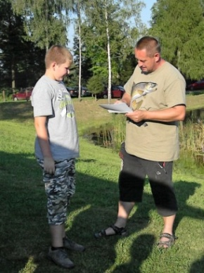
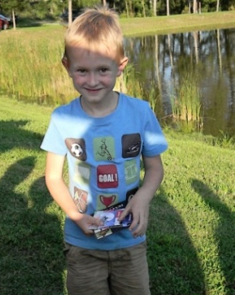
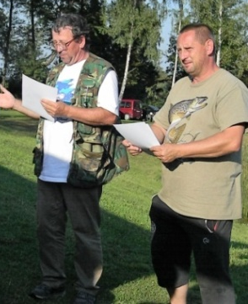

Další rybářské závody se konaly 10. září. Na startu se sešlo dvacet závodníků. Pravidla soutěže byla stejná jako při nočních závodech. Tradičně dobré celodenní občerstvení zajistil hostinec „U koněspřežky“. Spoustu práce měl kromě rozhodčích i pan Jurka Jiří. Jeho topinky šli na odbyt. Počasí vyšlo a ryb bylo požehnaně. První místo si vychytal pan Štěch František ze Zdíků. Jeho úlovky měřily 469 cm. Druhé místo s úlovky v délce 386 cm obsadil pan Kundrát Václav z Bujanova. Na třetí místo to dotáhl s 272 cm ulovených ryb Libor Vojče z Velešína. Vylovil také největšího kapra. Měřil 69 cm. Nejmladším závodníkem byl Zdeněk Kudera z Michnice.
V sobotu 29. řijna odpoledne příznivci Petrova cechu společně ukončili letošní rybářskou sezonu na přibyslavském rybníku. U vody se sešlo 12 rybářů z Bujanova a okolí na posledním letošním rybolovu. I když počasí přálo, tak se rybám z vody moc nechtělo. Přesto se nějaký úlovek podařil.
Pro příští rok budou nejpravděpodobněji podmínky pro rybaření na Přibyslavi stejné jako letos. Sezona od dubna do října. Celosezonní povolenka za cenu 1 000,- Kč s možností odnesení 4 ks kapra o velikosti 45 – 55 cm. Nebo jednodenní povolenka za 100,- Kč bez ryby.

Drakiáda
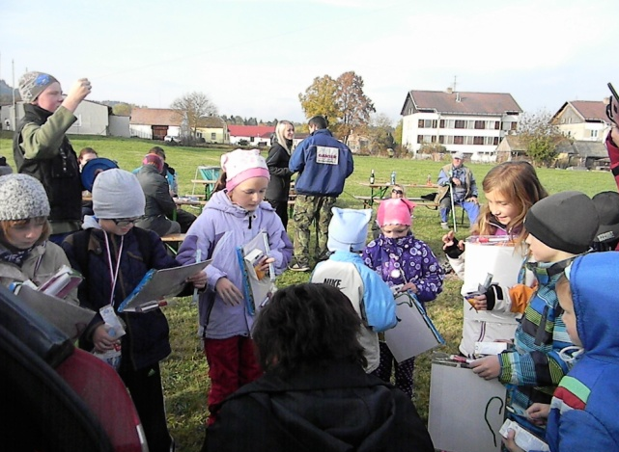
V pátek 28.října se uskutečnila na místním hřišti DRAKIÁDA, kterou uspořádal kulturně-sportovní výbor ve spolupráci s OÚ Bujanov.
Počasí tentokrát letu draků opravdu přálo, vítr foukal, nálada byla výborná a tak jsme společně prožili jedno krásné podzimní, sluníčkem prozářené odpoledne.
Stejně jako v loni se soutěžilo o nejhezčího ( po domácku vyrobeného), nejlétavějšího draka a draka Vozemboucha.
V kategorii nejhezčí domácí drak se dělily o první místo Anička Mašková s Lucinkou Korejtkovou.
Nejlétavější byl dráček přespolní z Rožmitálu na Šumavě jehož majitelem byl Marek Kouřil a drak Vozembouch Elišky Strakové sebou bouchnul o zem tak, že zůstal ležet kdesi za tratí na louce. Zpět, také do Rožmitálu už nedoletěl.
Ceny si odnesli nejen vítězové, ale odměněni byli všichni, kteří se drakiády zúčastnili. Zpestřením celého odpoledne byl táborák a nechybělo ani tradiční opékání vuřtů.
Děkujeme za hojnou účast a těšíme se na další společné akce.
Za kulturní komisi Petra Detourová

Vítání občánků

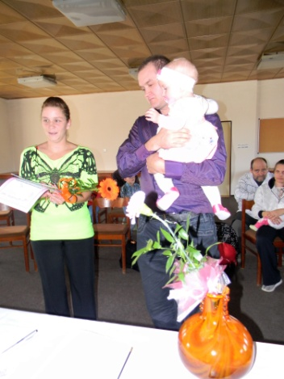
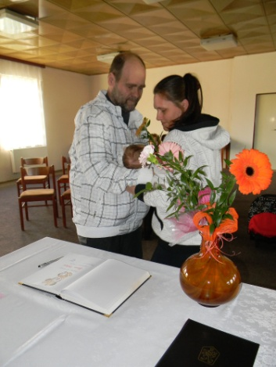
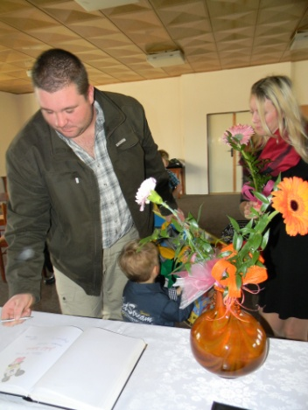

Opět po roce jsme 4.listopadu 2016 slavnostně přivítali mezi občany Bujanova nově narozené občánky. Byli to dvě děvčátka a jeden chlapec. Sešli jsme se v sále Obecního úřadu spolu s rodiči a prarodiči. Starosta obce pronesl k rodičům několik slov a paní učitelka z Mateřské školky si k této příležitosti s dětmi připravila krátké pásmo písniček a básniček. Bylo to myslím velice příjemné odpoledne.
Za kulturní komisi Petra Detourová

Tvořivá dílna

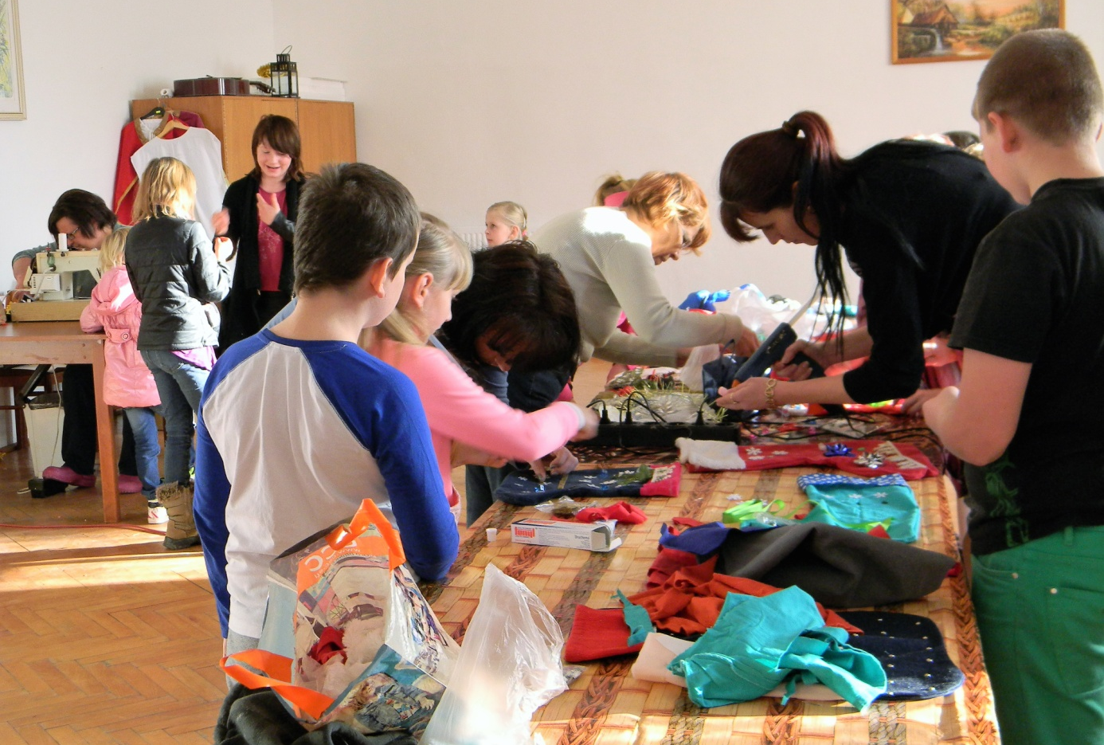
Ušít a ozdobit punčochu na Mikulášskou nadílku bylo snahou dětí, které se sešly odpoledne v neděli 20. listopadu na Obecním úřadě v Bujanově. Do práce se pustily s vervou a velkým zaujetím a tak zpočátku obě přítomné švadlenky měly napilno, aby dětem stačily sešívat základ punčochy. Děti se pak pustily do jejich zdobení. Lepily a přišívaly různé ozdoby. Svým nadšením strhly k této tvořivé činnosti i své rodiče. K vidění byly punčochy ozdobené různými motivy ale všechny hezké. Své výrobky si odnesly domů a jistě čekají, že v nich najdou nadílku od Mikuláše. Tvořivé odpoledne připravily a organizovaly členky kulturního výboru.

Vážení spoluobčané,
rádi bychom vrátili Adventu jeho původní smysl a podobu. I když v současné době je využíván spíše ke komerčním účelům, k nakupování a vůbec ke spotřebě, Advent by především měl být časem duchovním, dobou pohody, rozjímání, očekávání a přípravy na příchod Vánoc.
Advent, čas kdy den je krátký a tma dlouhá, pro některé znamená začátek předvánočního shonu, pro jiné čas plný pokoje a radostného očekávání. Byli bychom velmi rádi, kdyby jste patřili do té druhé skupiny.
Na první adventní neděli, t.j. 27.11.2016 pro vás proto připravujeme neformální adventní setkání občanů Bujanova a slavnostní rozsvěcení vánočního stromku. Čekáme vás u stříbrného smrku naproti Obecnímu úřadu, kde na vás, po slavnostním zahájení starostou obce v 16.00 hodin, čeká připravený program a možná i nějaké překvapení! Děti se mohou podívat na pohádku v kinosále Obecního úřadu. Za zvuku koled bude podáván dospělým svařák a dětem horký čaj. K zakousnutí bude vánoční cukroví, perníčky. Dovolujeme si tímto apelovat na šikovné hospodyňky, aby eventuálně přinesly a pochlubily se s nějakým svým výrobkem (stačí na ochutnávku trošička pečeného i nepečeného cukroví nebo perníčků, či nějaká dobrá buchta, nebo třeba i slaný závin či pečivo), akce bude možno využít i třeba k výměně receptů a zkušeností!
Neseďte doma a přijďte mezi nás! Jste všichni srdečně zváni i očekáváni !!!
Přejeme vám, aby právě ten letošní advent byl u vás doma pokojný a šťastný.
Pořadatelé

Mikulášská diskotéka

Další pozvání je na Mikulášskou diskotéku, kterou v sobotu 3. prosince 2016 od 15,00 hodin v hostinci „U Koněspřežky” pořádá pro všechny děti Obec Bujanov.
Pro děti se připravuje odpoledne plné tance a soutěží, návštěva čerta a Mikuláše s andělem a nadílka od Mikuláše. Pro děti bude zajištěno male občerstvení.

Na diskotéku zvou pořadatelé

